南京市2006年初中毕业生学业考试
物 理
本试卷分第1卷(选择题)和第Ⅱ卷两部分．第1卷1至3页，第Ⅱ卷4至9页．共100分．考试时间100分钟．
第1卷(选择题 共30分)
注意事项：
1．答第1卷前考生务必将自己的考试证号、考试科目用2B铅笔填涂在答题卡上．
2．每小题选出答案后，用2B铅笔把答题卡上对应题目的答案标号涂黑．如需改动，用橡
皮擦干净后，再选涂其他答案．不能答在试卷上．
一、选择题(选择一个正确答案，在答题卡上把代表该答案的序号涂黑．共15题，每题2分，计30分)
1．我们能够辨别不同乐器发出的声音，这主要是因为它们的
A．音色不同 B．响度不同 C．音调不同 D．频率不同
2．小明和小华坐在同一竹筏上进行漂流，当竹筏顺流行驶时，小明相对于下列哪个物体是静止的?
A．河岸 B．小华 C.河岸边的树 D．迎面驶来的竹筏
3．图1所示四种现象中，由于光的反射而形成的
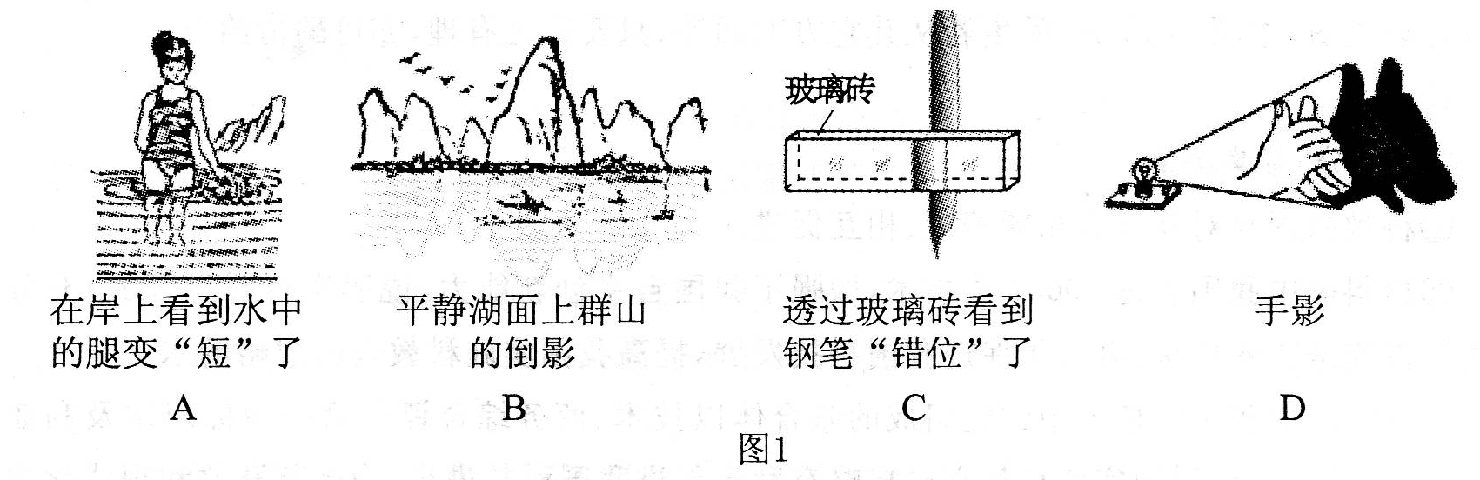
4．下列现象中，支持分子间存在引力的证据是
A．两块表面光滑的铅块相互紧压后会黏在一起
B．固体和液体很难被压缩
C．磁铁能吸引大头针
D．破镜不能重圆
5．以下所述生活实例中，属于汽化现象的是
A．春天，冰封的河面解冻
B．夏天，剥开包装纸后冰棒会冒“白气”
C.秋天，清晨的雾在太阳出来后散去
D．冬天，冰冻的衣服也能
6．图2所示四种情景中，人对物体做了功的是
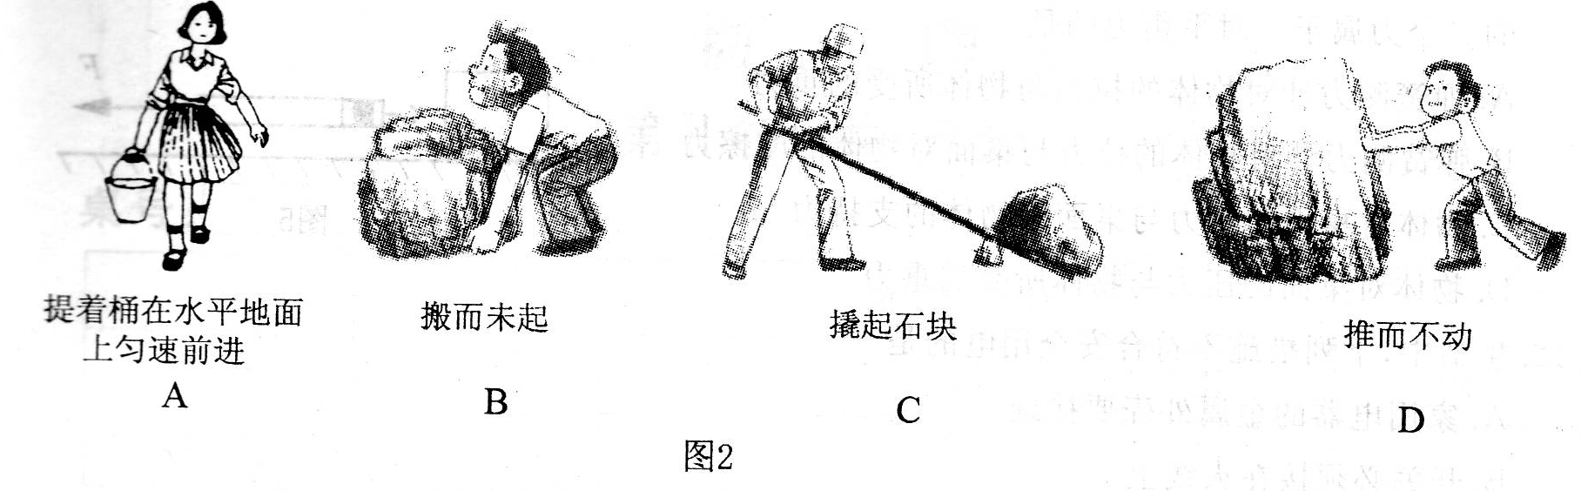
7．下列估测合理的是
A.一只咸鸭蛋的质量约为600g
B．一张报纸的厚度约为75nm
C.一名中学生ls心跳约为70次
D.一盏教室内的日光灯正常工作时的功率约为40W
8．图3是某物质熔化时温度随时间变化的图像，由图像所给信息，下列判断正确的是
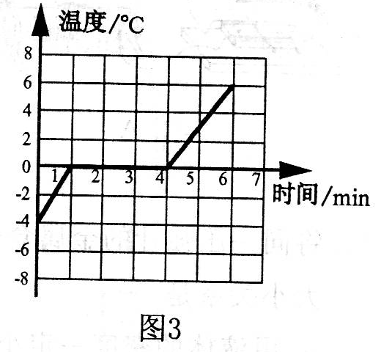
A．该物质的熔点是0℃，在第2min到第3min内是固液共存态，其内能增加
B．该物质的熔点是0℃，在第2min到第3min内是固液共存状态，其内能不变
C.该物质的熔点是－4℃，在第5min到第6min内是液态，其内能增加
D．该物质的熔点是0℃，在第5min到第6min内是气态，其内能增加
9．下列关于电磁波的一些说法中正确的是
A．电磁波在真空中不能传播
B．电磁波在空气中的传播速度约为340m／s
C．红外线属于电磁波
D．电热水壶是利用电磁波来工作的
10．图4所示四种情景中，能说明电能转化为机械能的是
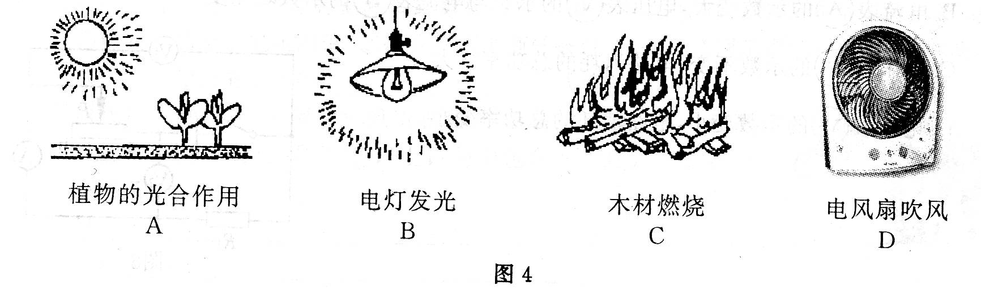11．如图5所示，用弹簧测力计水平拉动水平桌面上的物体，使其匀速直线滑动。以下叙述中的二个力属于一对平衡力的是
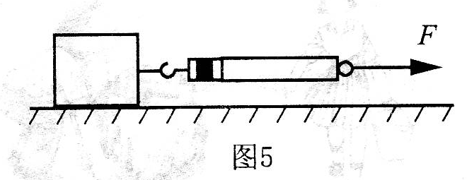
A．弹簧测力计对物体的拉力与物体所受的重力
B．弹簧测力计对物体的拉力与桌面对物体的摩擦力
C.物体对桌面的压力与桌面对物体的支持力
D．物体对桌面的压力与物体所受的重力’
12．生活中，下列措施不符合安全用电的是
A．家用电器的金属外壳要接地
B．开关必须接在火线上
C．发现家用电器或导线失火时，必须先切断电源，然后再救火
D．发现有人触电时，应该立刻用手将触电人拉开
13.图6所示四个演示实验中，能够说明电磁感应现象的是
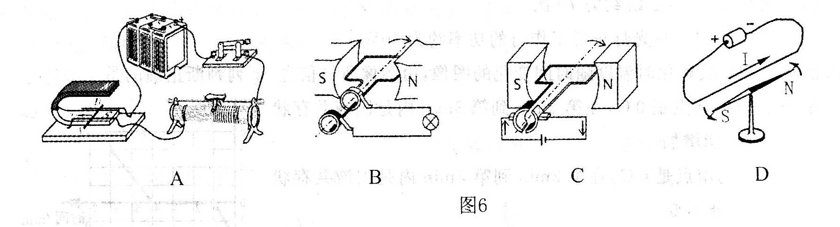
14．将同一压强计的金属盒先后放入甲、乙两种液体中，现象如图7所示。这两种液体的密度大小关系是
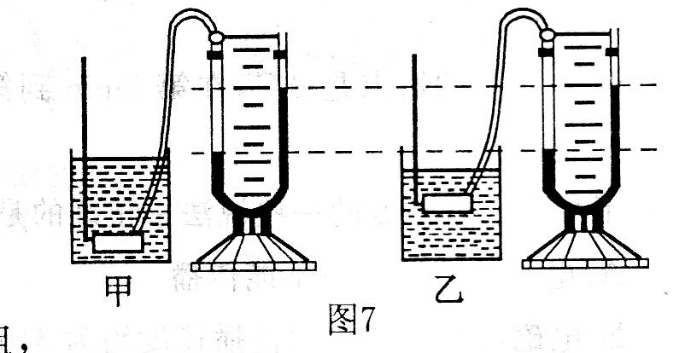
A．甲液体的密度一定小于乙液体的密度
B．甲液体的密度一定等于乙液体的密度
C．甲液体的密度一定大于乙液体的密度
D．无法判断
15．图8所示电路中，电源电压恒定，只l为定值电阻，及：为滑动变阻器。闭合开关S后，滑动变阻器滑片尸自b向a移动的过程中
A．电流表A的示数变大，电压表V₂的示数与电流表A的示数之比变小
B．电流表A的示数变大，电压表V₂的示数与电流表A的示数之比变小
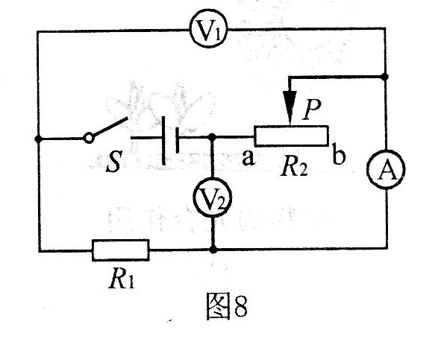
C．电压表V₁的示数不变，电路消耗的总功率变大
D．电压表V₂的示数变小，电路消耗的总功率变

南京市2006年初中毕业生学业考试
物 理
第Ⅱ卷(共70分)
注意事项：
1．第Ⅱ卷共6页，用钢笔或圆珠笔(蓝色或黑色)将答案直接写在试卷上．
2．答卷前将密封线内的项目及桌号填写清楚．
二、填空题(共7题，每空1分，计15分)
16．一切正在发声的物体都在 ，通常我们听到的声音是通过 传播的。
17．图9中，三种简单机械使用时，能省力的是 (选填序号)，能省距离的是 (选填序号)。
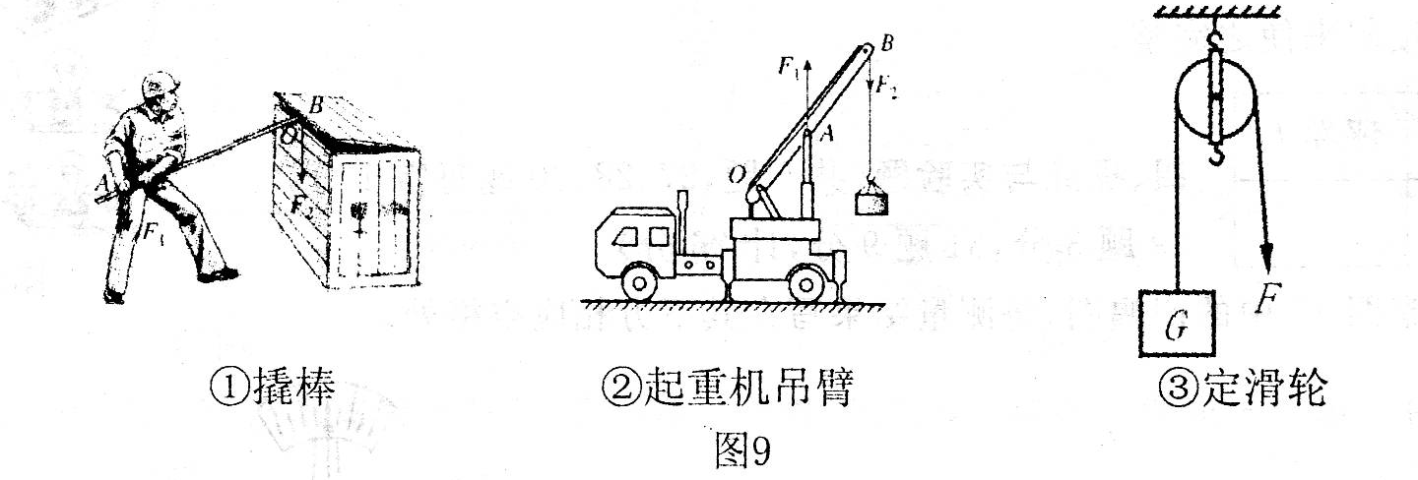
18．前不久，在南京某展览中心展出了一些能源应用产品，如“能发电的小风车、琳琅满目的太阳能小家电”，它们所利用的能源均属于 能源(选填“可再生”或“不可再生”)，使用这种能源的优点是 。(只写一条)
19．一头质量为6X10³kg的大象，每只脚掌的面积为600cm²，它的重力为 N，它四脚着地时对地面的压强为 Pa。若大象抬起一条腿，如图10所示，它对地面的压强 (选填“变大”、“变小”或“不变”)。(g取10N／kg)
20．同一物理实验中，经常需要测多组数据。以下四个实验：①探究串联电路中的电流规律、②伏安法测定值电阻阻值、③探究杠杆平衡的条件、④探究使用定滑轮的特点，其中测多组数据目的相同的实验有 (选填序号)。
21.唐代诗人杜甫在《茅屋为秋风所破歌》这首诗中写道：“八月秋高风怒号，卷我屋上三重茅”。以上诗句中包含的物理知识有：(只写两条)
(1) ；
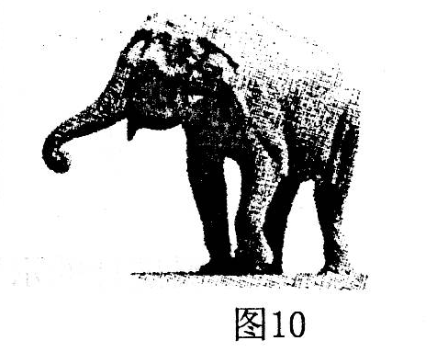
(2) 。

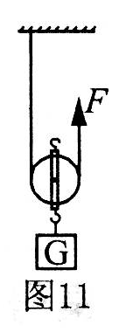
22．图11所示，用1．2N的拉力沿竖直方向匀速拉起重为2N的物体，物体上升0.1m所用时间为4s。(1)此过程中拉力的功率为 W，动滑轮的机械效率为 。(2)将物重由2N不断逐次增大，假设动滑轮始终能正常工作，此过程 中，它的机械效率范围是 。
三、作图题(共4题，每题2分，计8分)
23.完成图12的光路图。
24．图13中小球重10N，画出它对墙壁压力的示意图。
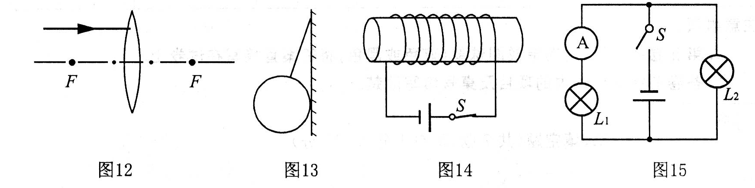
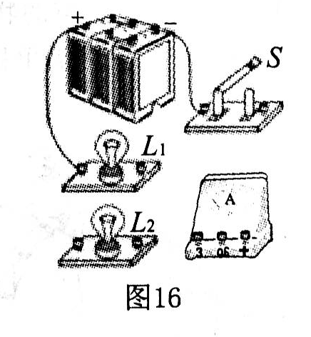
25．在图14上标出通电螺线管的电流方向和它的N极。
26．请根据图15所示的电路，用笔画线作导线，将图16中的实物连接起来使之完整。
四、探究与实验题(共5题，27、28、30题每空1分，29题3分，31题9分，计26分)
27．观察图17中的四幅图，将测量结果写在其下方相应空格处.
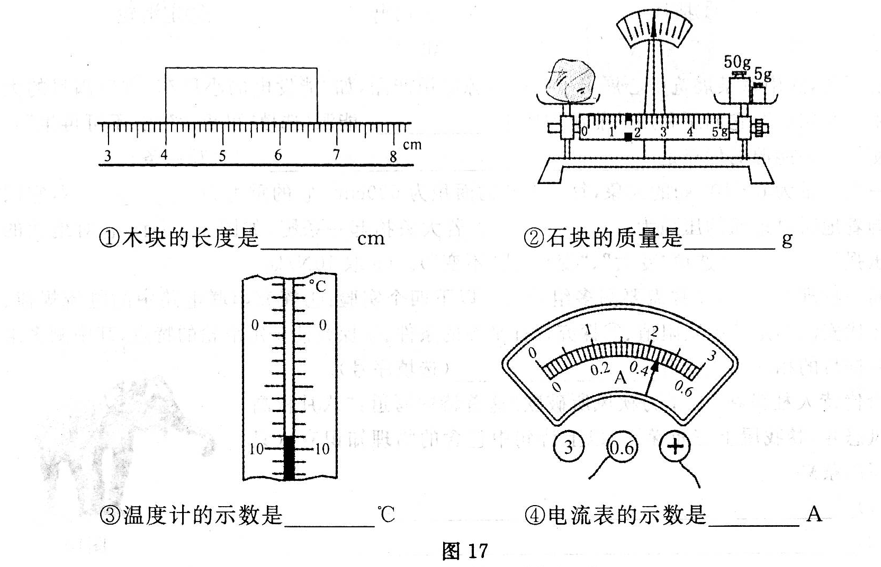
28．小明用蜡烛、凸透镜和光屏做“探究凸透镜成像的规律”的实验。如图18所示：
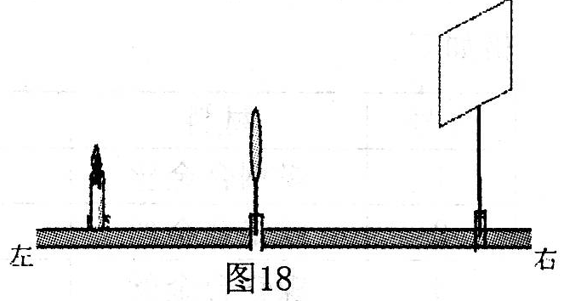
(1)要使像能够成在光屏的中央，应将光屏向 调整(选填“上”或“下”)；
(2)实验过程中，当烛焰距凸透镜15cm时，移动光屏至某一位置，在光屏上得到一等大清晰的像，则该凸透镜的焦距是 cm；
(3)接着使烛焰向左移动5cm，此时应该将光屏向 移到某一位置(选填“左”或“右”)，才能在屏上得到倒立、 、清晰的实像(选填“放大”、“缩小”或“等大”)。
29．下表是小明和小华做“观察水的沸腾”的实验时所记录的一组数据。
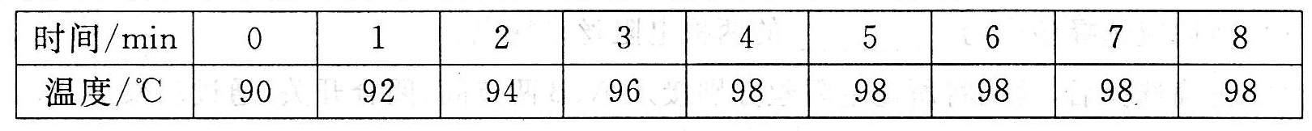
(1)本次实验中水的沸点是 ℃；
(2)请根据他们所记录的数据在图19中绘出水沸腾前后温度随时间变化的图像
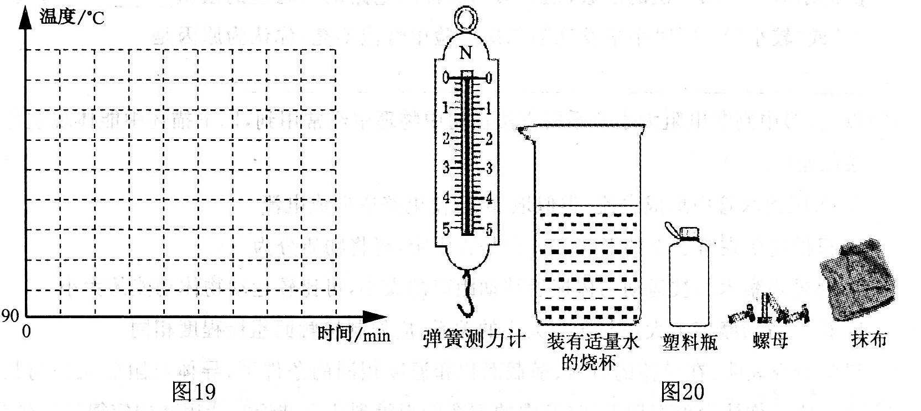
30．小明和小华用图20所给器材做“探究物体浮沉条件”的实验。请在下面横线上填人相应正确内容。
(1)他们首先探究物体下沉的条件，过程如下：
A．将部分螺母放人塑料瓶中，旋紧瓶盖，浸没水中松手后，观察到小瓶下沉；
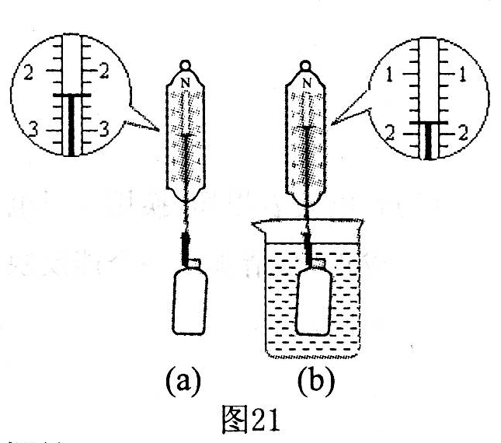
B．取出小瓶， ；
C.将小瓶挂在弹簧测力计下，见图21(a)，测出其重力为 N；
D．将小瓶浸没水中，弹簧测力计示数见图21(b)， 则小瓶受到的浮力为 N；
E．分析比较数据得出物体下沉的条件。
(2)他们接着探究物体上浮的条件，过程如下：
A．取出小瓶， ；
B．用弹簧测力计测出小瓶的重力；
C.将小瓶浸没水中松手后，观察到小瓶上浮，在小瓶露出水面前，它受到的浮力为 N，依据是： ；
D．分析比较数据得出物体上浮的条件。
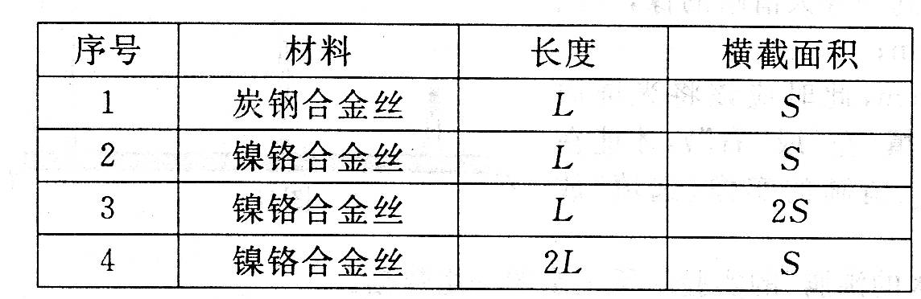
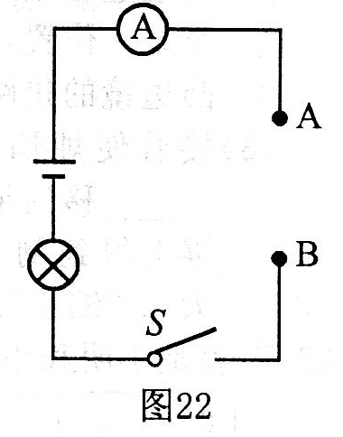
31．小明和小华做“探究导体电阻大小与长度关系”的实验。他们准备在图22中的A、B两点间接人待研究的电阻丝，电源电压恒定，忽略灯丝电阻随温度变化的影响，待用电阻丝的规格如下：
(1)他们应选择序号为 的两根电阻丝来探究；
(2)正确选择后，他们将所选电阻丝分别接入A、B两点间，闭合开关，通过观察灯泡的亮暗或电流表的示数来比较电阻丝电阻的大小。实验中，两次电流表指针均有偏转，但第二次的示数小于第一次的示数，说明第二次接人电路的电阻丝的阻值 (选填“较大”或“较小”)，同时小华发现第二次实验中灯泡不亮，你认为原因是
(3)以上(2)中判断电阻大小关系的方法在初中物理中经常用到，以下描述中能体现这种方法的是( )
A．水压使水管中形成水流，类似地，电压使电路中形成电流
B．根据物质在常态下的形状和体积是否固定，可将物质分为三态
C，通过观察木块被运动物体撞后移动距离的大小，可比较运动物体动能的大小
D．研究滑动摩擦力大小与压力大小的关系，应控制接触面粗糙程度相同
(4)科学研究表明：在导体的材料、横截面积和温度相同的条件下，导体电阻的大小与长度成正比。你认为他们用上述(2)中的方案能否得到这个结论?请用欧姆定律加以解释。

(5)若电流表损坏，换用一只电压表，仍然利用上述器材来探究导体电阻的大小与长度是否成正比，请画出一个能反映该实验原理的电路图。(电阻丝用电阻符号表示，导线根数不限。)
五、简答题(共2题，每题3分，计6分)
32．寒冬的清晨，我们在室内经常看到窗玻璃上有美丽的“冰花”。请你判断“冰花”是出现在玻璃的内侧还是外侧?并用物理知识解释它形成的原因。

33．乘客在公交车上常听到“车辆启动，请您抓好扶手”的语音提示。请用物理知识解释这样提醒的道理。

六、计算题(解题时要写出依据的主要公式或变形公式，运算过程和结果要写明单位，只有结果没有过程不能得分．共3题，34题3分，35题6分，36题6分，计15分)
34．出租车司机在机场高速公路的人口处，看到如图23所示的标志牌。在不违反交通规则的前提下，该司机从人口处出发，至少行驶多长时间才能到达机场?
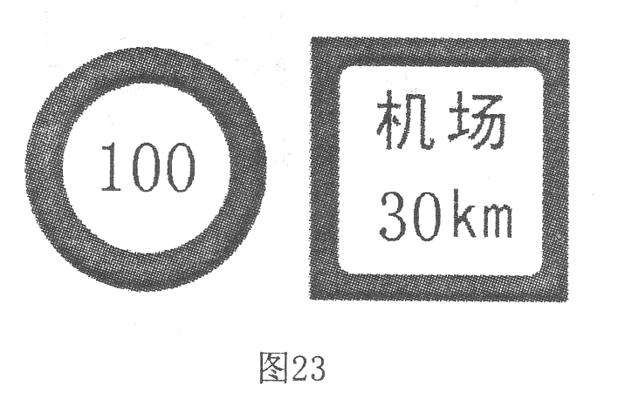

35．目前，南京市大约还有30万户居民使用每次冲水13L的老式坐便器，如果这些坐便器换用某种节水阀后，每次冲水量可降为6L。
(1)若某户居民平均每天冲水10次，换用节水阀后，该户一个月(按30天计算)可节水多少千克?(1L＝ldm³)
(2)该户每月节省下来的水，如果温度降低1℃，能够放出多少热量?假设这些热量是由煤气完全燃烧所产生，则需要煤气多少千克?[水的比热容为4．2X10³J／(kg·℃)，煤气的热值为4．2X10⁷J／kg]
(3)据统计，全市30万户居民每家花10元钱换个节水阀，每年就能省出两个玄武湖的水量。假如我市城区多两个玄武湖，结合所学的物理知识，你认为会给城市环境带来什么好处?(写出一条即可)

36．在图24所示电路中，电源电压6V恒定，电流表的量程为0～0．6A，电压表的量程为0～3V，灯L₁和L₂的规格分别为“6V 1.8W”和“6V 1.2W”，滑动变阻器R的规格为“50Ω 1.5A”，不计温度对灯丝电阻的影响。求：
(1)滑动变阻器的滑片户放在a端时，闭合开关S₁、S₂、S₃后，电压表和电流表的读数是多少?
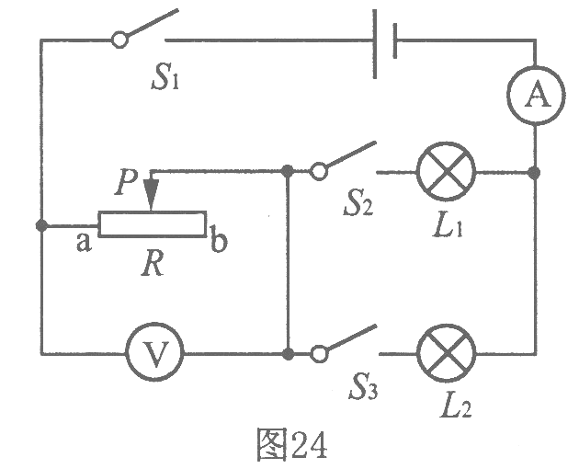
(2)若两灯中只允许一盏灯工作，且要求电路元件安全使用，在滑片移动过程中，整个电路至少消耗多少电功率?

